南方医科大学课程评价报告样例
《病理学》课程评价
1.课程基本信息
病理学
开课学院 | 基础医学院 |  |  |  | 系（教研室） | 病理学系
开课学期 | 2024-2025-2 |  |  |  | 开课数量 | 9
总学分 | 6.00 |  |  |  | 上课人数 | 1102
总学时 | 128.0 |  |  | 理论学时 | 72.0 | 实践学时 | 56.0
上课班级 | 2023临床医学一(1班),2023临床医学一(2班),2023临床医学一(3班),2023临床医学二(1班),2023临床医学二(2班),2023临床医学二(3班),2023临床医学(汉语授课),2023儿科学,2023医学影像学,2023南中医临床医学,2023基础医学(1班),2023基础医学(2班),2023基础医学(院士创新班),2023法医学,2023精神医学
授课教师情况
教师姓名 |  | 所在单位 | 职称 | 教学环节 | 班次 | 学时
申洪 |  | 基础医学院 | 教授 | 理论,自主学习,讨论 | 12 | 24
李学农 |  | 基础医学院 | 教授 | 理论,自主学习,讨论 | 3 | 6
邓永键 |  | 基础医学院 | 教授 | 理论,自主学习,讨论 | 12 | 24
耿舰 |  | 基础医学院 | 副教授 | 自主学习,讨论 | 15 | 30
杨红军 |  | 基础医学院 | 副教授 | 自主学习,讨论 | 15 | 30
杨磊 |  | 基础医学院 | 副教授 | 自主学习,讨论 | 12 | 24
赵菲 |  | 基础医学院 | 未明确 | 实验 | 64 | 128
吴正蓉 |  | 基础医学院 | 副教授 | 实验,自主学习,讨论 | 18 | 36
周新华 |  | 基础医学院 | 副教授 | 实验,自主学习,讨论 | 18 | 36
韩西群 |  | 基础医学院 | 讲师 | 实验,讨论 | 89 | 178
周洁 |  | 基础医学院 | 副教授 | 自主学习,讨论 | 12 | 24
刘腾飞 |  | 基础医学院 | 副教授 | 实验 | 84 | 168
林洁 |  | 基础医学院 | 教授 | 自主学习,讨论 | 15 | 30
赵亮 |  | 基础医学院 | 教授 | 自主学习,讨论 | 12 | 24
王晓燕 |  | 基础医学院 | 未明确 | 实验,实验,自主学习,讨论 | 31 | 62
于莉娜 |  | 基础医学院 | 副教授 | 实验,自主学习,讨论 | 46 | 92
齐鲁 |  | 基础医学院 | 未明确 | 实验 | 72 | 144
陈娟芝 |  | 基础医学院 | 副教授 | 自主学习,讨论 | 9 | 18
杨敏慧 |  | 基础医学院 | 副教授 | 实验,实验,自主学习,讨论 | 50 | 100
李婷婷 |  | 基础医学院 | 教授 | 理论,自主学习,讨论 | 24 | 48
冶亚平 |  | 基础医学院 | 教授 | 自主学习,讨论 | 12 | 24
陈礼杰 |  | 基础医学院 | 未明确 | 实验 | 116 | 232
陆滟霞 |  | 基础医学院 | 副教授 | 实验,实验,理论,自主学习,讨论 | 46 | 92
郑林 |  | 基础医学院 | 讲师 | 实验,实验,自主学习,讨论 | 27 | 54
杨魏 |  | 基础医学院 | 教授 | 讨论 | 5 | 10
徐丽军 |  | 基础医学院 | 讲师 | 实验 | 24 | 48
胡志燕 |  | 基础医学院 | 副教授 | 实验 | 14 | 28
王姝阳 |  | 基础医学院 | 讲师 | 实验 | 72 | 144
王乙晴 |  | 基础医学院 | 副教授 | 实验 | 24 | 48
王志章 |  | 第一临床医学院 | 教授 | 讨论 | 4 | 8
李睿 |  | 基础医学院 | 讲师 | 实验 | 41 | 82
张红侠 |  | 基础医学院 | 讲师 | 实验 | 120 | 240
朱孝辉 |  | 第一临床医学院 |  | 实验,实验,自主学习,讨论 | 30 | 60
王斐斐 |  | 第一临床医学院 |  | 实验,实验,自主学习,讨论 | 29 | 58
陆贤圣 |  | 第一临床医学院 |  | 实验,讨论 | 28 | 56
刘超群 |  | 第一临床医学院 |  | 实验,自主学习,讨论 | 20 | 40
李小清 |  | 第一临床医学院 |  | 实验,自主学习,讨论 | 6 | 12
龙晓丽 |  | 第一临床医学院 |  | 实验 | 12 | 24
张凌杰 |  | 第一临床医学院 |  | 实验,自主学习,讨论 | 10 | 20
邱俊锋 |  | 第一临床医学院 |  | 实验,讨论 | 5 | 10
邱伟豪 |  | 第一临床医学院 |  | 实验,讨论 | 8 | 16
钟彦 |  | 深圳临床医学院 |  | 实验 | 4 | 8
王力 |  | 第一临床医学院 |  | 实验 | 8 | 16
詹益芝 |  | 第一临床医学院 |  | 自主学习,讨论 | 3 | 6
周蕊 |  | 基础医学院 | 副教授 | 实验,理论,考试（理论） | 135 | 270

2.课程评价情况
病理学
课程评分 | 92.84 | 学校排名 | 206 | 学院排名 | 19
应评人数 | 1102 | 参评人数 | 1084 | 参评率 | 98.37%
评价指标 |  |  | 指标类型 | 指标分值 | 参评人次 | 平均分
问题和建议（你的评价很重要，但不是很好或很差的，可不填）： |  |  | 教师评价 | 0.0 | 139 | 0.00
你担任的职务？ |  |  | 课程评价 | 0.0 | 1059 | 0.00
对本课程的其他意见或建议？ |  |  | 课程评价 | 0.0 | 1059 | 0.00
首次上课，有解读课程教学大纲、教学目标、考核方案。 |  |  | 课程评价 | 5.0 | 1059 | 4.75
教学内容安排上，重难点突出，条理清楚。 |  |  | 课程评价 | 10.0 | 1059 | 9.27
讨论式、小组式、启发式等互动教学活动丰富。 |  |  | 课程评价 | 10.0 | 1059 | 9.14
老师通过QQ、微信、课程平台等途径提供及时指导和答疑。 |  |  | 课程评价 | 10.0 | 1059 | 9.28
本课程学习内容、作业、测验等有一定难度，我需要通过努力才能完成。 |  |  | 课程评价 | 10.0 | 1059 | 9.27
老师很注重家国情怀、社会责任、道德规范、科学精神等方面的培养。 |  |  | 课程评价 | 10.0 | 1059 | 9.28
该课程，让我的自主学习能力、问题解决能力等得到提高。 |  |  | 课程评价 | 10.0 | 1059 | 9.23
该课程“打破”过我的脑壳（习惯性认知模式），让我脑洞大开（深度分析、勇于质疑的思维得到了锻炼），激发起学习兴趣。 |  |  | 课程评价 | 10.0 | 1059 | 9.30
课程对专业学习很有用，可引发专业性思考，提高了对专业的认同感。 |  |  | 课程评价 | 10.0 | 1059 | 9.26
本学期你是否达到课程学习要求？ |  |  | 课程评价 | 0.0 | 1059 | 0.00
本课程，本学期自主学习的比例有多少？ |  |  | 课程评价 | 0.0 | 1059 | 0.00
课程成绩构成明确、合理。 |  |  | 课程评价 | 5.0 | 1059 | 4.66
我会向师弟师妹们推荐学习此门课程。 |  |  | 课程评价 | 0.0 | 1059 | 0.00
你认为本课程授课教师中比较优秀的有哪几位？（请填写老师全名，不记得可不用填写） |  |  | 课程评价 | 0.0 | 1059 | 0.00
课程教学资源丰富，包括教学大纲、课件、音视频、电子书等，能够满足自主学习需求。教材使用规范，质量高。 |  |  | 课程评价 | 10.0 | 1059 | 9.30
教师上课迟到5分钟以上 |  |  | 扣分项 |  | 84 | 0.00
教师课堂大部分时间照本宣科念PPT |  |  | 扣分项 |  | 88 | 0.00
教师在课堂大部分时间播放视频 |  |  | 扣分项 |  | 101 | 0.00
教师宣传错误价值理念，或批判专业的存在价值、发展潜力 |  |  | 扣分项 |  | 96 | 0.00
由于未落实教学管理规范,出现实验室安全事故 |  |  | 扣分项 |  | 19 | 0.00
由于未落实教学管理规范,出现学生安全事故 |  |  | 扣分项 |  | 1 | 0.00
遵守课堂纪律，准时上下课，不擅自停、调课等情况 |  |  | 教学态度 |  | 184 | 23.15
教师仪态端庄、富有激情，语音清晰、流利、规范 |  |  | 教学态度 |  | 174 | 22.70
严格管理课堂，学生认真听课，课堂秩序好 |  |  | 教学态度 |  | 169 | 22.98
尊重关心学生，常与学生沟通，努力提高学生学习效果 |  |  | 教学态度 |  | 153 | 23.03
授课条理清晰、重点难点突出 |  |  | 教学内容 |  | 81 | 21.35
教学内容难易适中，适度引入最新进展 |  |  | 教学内容 |  | 85 | 21.94
教学素材合适，视觉清晰，主题突出 |  |  | 教学内容 |  | 91 | 22.08
PPT设计较好，文字、色彩合适，多媒体素材丰富 |  |  | 教学内容 |  | 91 | 21.75
有效使用各种信息技术，与讲解、板书、教具等配合得当 |  |  | 教学方法 |  | 90 | 21.77
运用较多的案例开展情景式教学，效果较好 |  |  | 教学方法 |  | 85 | 22.11
师生互动交流多，课堂气氛活跃，学生学习积极性高 |  |  | 教学方法 |  | 87 | 22.18
能给予学生思考、联想、创新的启迪 |  |  | 教学方法 |  | 86 | 22.61
课堂吸引力较高，学生听讲抬头率较高 |  |  | 教学效果 |  | 91 | 21.81
激发了我的学习兴趣，提高了学习积极性 |  |  | 教学效果 |  | 130 | 21.92
通过教学，很好的理解了教学内容，学习到了相关学习方法 |  |  | 教学效果 |  | 83 | 21.14
课堂上无论坐哪，都觉得老师在看着我们 |  |  | 教学效果 |  | 94 | 21.17
教师在课堂大部分时间播放视频 |  |  | 扣分项 |  | 76 | 0.00
教师宣传错误价值理念，或批判专业的存在价值、发展潜力 |  |  | 扣分项 |  | 97 | 0.00
教师上课迟到5分钟以上 |  |  | 扣分项 |  | 124 | 0.00
实验准备充分，维护课堂秩序 |  |  | 教学内容 |  | 43 | 22.09
实验要求明确，安排适当 |  |  | 教学内容 |  | 46 | 22.50
对实验教学目标清楚，突出重点 |  |  | 教学内容 |  | 41 | 22.07
教学内容联系实际，注意新旧知识联系 |  |  | 教学内容 |  | 37 | 21.62
讨论式、启发式教学程度 |  |  | 教学方法 |  | 42 | 21.90
对实验的指导、示范操作准确、规范 |  |  | 教学方法 |  | 39 | 22.30
实验室管理和安全符合规范 |  |  | 教学方法 |  | 42 | 22.85
重视学生动手能力和操作技能的掌握 |  |  | 教学方法 |  | 44 | 21.93
课堂吸引力较高 |  |  | 教学效果 |  | 30 | 22.50
对教学内容能较好的理解，知道重点所在，把握基本规律 |  |  | 教学效果 |  | 41 | 21.82
实验参与度高，师生互动、教学氛围好 |  |  | 教学效果 |  | 46 | 21.73
教师对教学目标清楚程度 |  |  | 教学内容 |  | 1 | 20.00
课堂组织严密、有序，注意教学安全 |  |  | 教学方法 |  | 1 | 20.00
技能掌握程度好、健体意识得到增强 |  |  | 教学效果 |  | 1 | 20.00
学生参与度高，师生互动、教学氛围好 |  |  | 教学效果 |  | 40 | 21.12
对自主学习（讨论课）教学目标清楚、明确 |  |  | 教学内容 |  | 35 | 21.14
提前布置讨论任务，指导学生收集和整理资料 |  |  | 教学内容 |  | 36 | 22.22
讨论内容有一定难度 |  |  | 教学内容 |  | 43 | 21.86
讨论内容有系统、有一定高度、深度和难度 |  |  | 教学内容 |  | 50 | 21.60
对学生讨论有合适的引导 |  |  | 教学方法 |  | 39 | 22.05
教师组织方式恰当 |  |  | 教学方法 |  | 54 | 22.03
指导学生对相关内容提出正确的见解 |  |  | 教学方法 |  | 37 | 21.48
归纳总结点评到位 |  |  | 教学方法 |  | 34 | 21.61
对知识学习、学习方法有较好促进 |  |  | 教学效果 |  | 35 | 21.28
培养发散性思维、批判性思维 |  |  | 教学效果 |  | 40 | 21.37
班级整体表现良好 |  |  | 教学效果 |  | 49 | 21.63
准备充分，带教认真负责，关心并严格要求学生 |  |  | 教学态度 |  | 2 | 22.50
不迟到早退、不随意调课或请人带教 |  |  | 教学态度 |  | 2 | 22.50
重视专业基础理论、基础知识、基本技能的培养，教学目标明确，项目或病例选择符合大纲要求 |  |  | 教学内容 |  | 1 | 25.00
理论联系实际好，重视专业理论、知识和技能的传授，时间安排合理; |  |  | 教学内容 |  | 3 | 21.66
语言流畅、师生互动有亲和力，示范操作规范 |  |  | 教学方法 |  | 4 | 22.50
教学具有吸引力，能激发学生对本学科知识的兴趣 |  |  | 教学效果 |  | 2 | 22.50
学生参与讨论热情高，掌握见习效果好，达到预期目标 |  |  | 教学效果 |  | 2 | 22.50
（预习态度）看视频前是否预习学习内容、是否完整观看教学视频、观看次数 2 次及以上 |  |  | 课前预习 |  | 2 | 20.00
互动交流情况（参照平台记录数据 ） |  |  | 课前组织 |  | 2 | 18.00
（独立学习过程中的表现）能否独立分析老师分配的问题、查找资料、提出解决问题的方案 |  |  | 学习方法 |  | 2 | 13.50
能否完成所承担的任务，有无给他人提供建议 |  |  | 小组协作 |  | 1 | 18.00
能否与小组成员配合默契，共同商讨解决问题，是否认真听取他人意见 |  |  | 小组协作 |  | 1 | 24.00
（口头报告）内容是否条理清晰、逻辑严密、观点是否准确，表达是否生动、形象，小组成员是否轮流发言 |  |  | 成果汇报 |  | 1 | 15.00
（成果展示）内容全面，重难点突出，展示内容准确、清楚，展示形式轻松、有趣 |  |  | 成果汇报 |  | 1 | 12.00

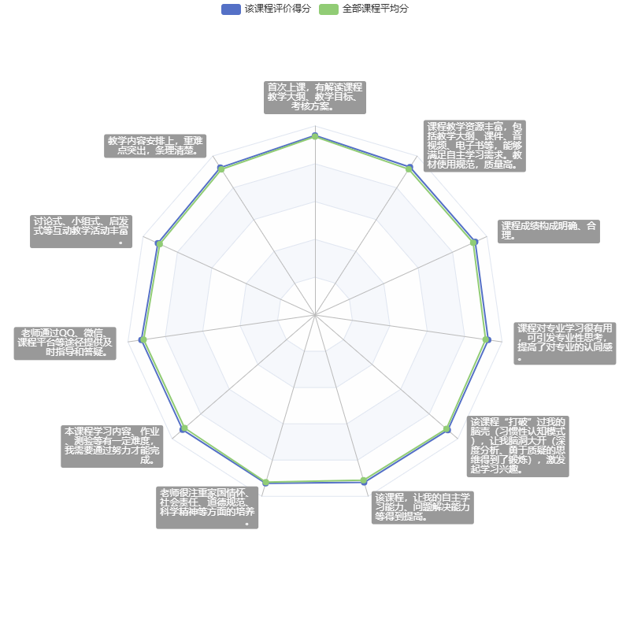
3.教材评价情况
病理学
ISBN号 | 9787117364683 | 教材名称 | 病理学 | 填报人 | 周蕊
主编 | 卞修武、李一雷 | 出版社 | 人民卫生出版社 | 版次 | 第十版

